～子ども安心県民作戦～
地域の子どもを見守る活動に参加いただける事業所の募集について
見守り隊の方々が、登下校の時間帯に通学路において実施していただいている見守り活動に加え、その他の時間帯にも営業している事業所の方に参加していただき、より多くの目で子どもたちを見守る活動に御協力をお願いします。

（例：新聞配達業者、宅配業者、タクシー業者）

見守り隊と事業所が連携した見守り活動例
事業所

・ 見守り隊
・ マイタウンパトロール隊
・ ＰＴＡ など
見守り活動の「活動促進会議」
別 紙
〇 「子ども安心県民作戦協力事業所」の募集
地域で児童・生徒の見守り活動に参加いただける事業所の募集に御協力をお願いします（別紙「『子ども安心県民作戦協力事業所』の募集について」をお使いください）
Ｑ「事業所」にしていただく活動は？
Ａ ○事業所の車に県下統一デザインの車両用マグネットシートを貼っていただき、通常の業務の中で見守りをお願いします。子どもの見守りのために、あえて配達経路などを変えていただく必要はありません。
○声かけの多い時間帯（概ね１５時台～１８時台）には特に御協力をお願いします。
具体的な活動方法について
◆一人で歩いている子どもを見かけたら…
周囲に不審者、車がないか確認するなどさりげなく見守ってください。
◆挙動不審な人がいたり、見かけない車が止まっていたら…
人物の特徴、車のナンバーなどをメモし、警察や学校に連絡してください。
◆万が一、被害を目にしたら…
まず、迅速に警察に通報し、子どもの安全を確保してください
Q「事業所」に登録すると？
Ａ 〇「子ども安心県民作戦協力事業所」には車両用マグネットシート（「子どもの安全見守り中」）を交付するので、車両に貼付してください。
〇ホームページで事業者名とその活動を掲載します。
〇事業所が発行する広告物等に「子ども安心県民作戦協力事業所」の表示ができます。
「子ども安心県民作戦協力事業所」の募集について
県では子どもを犯罪から守る活動として、地域ぐるみで子どもたちを見守る活動を行う「子ども安心県民作戦」を県下全域で展開しており、地域で活動する見守り隊等やマイタウンパトロール隊などの団体と一緒になって、地域の活動に参加していただける事業所を募集しています。

＜活動内容＞

○ 配達、営業活動、通勤時等の時間を利用した見守り
（不審者を抑止するため、県から交付するステッカーを車両に貼ってください）
○ 地域の小中学校との見守り活動の情報交換
○ 「リュウピーネット」の登録
（不審者情報などがエリアごとにメールで配信されます。福井県警察が運営しています。）
○ 事業所のホームページ・チラシへの掲載
○ 県ホームページへのリンク
○ 事業所周辺の危険箇所の点検 等

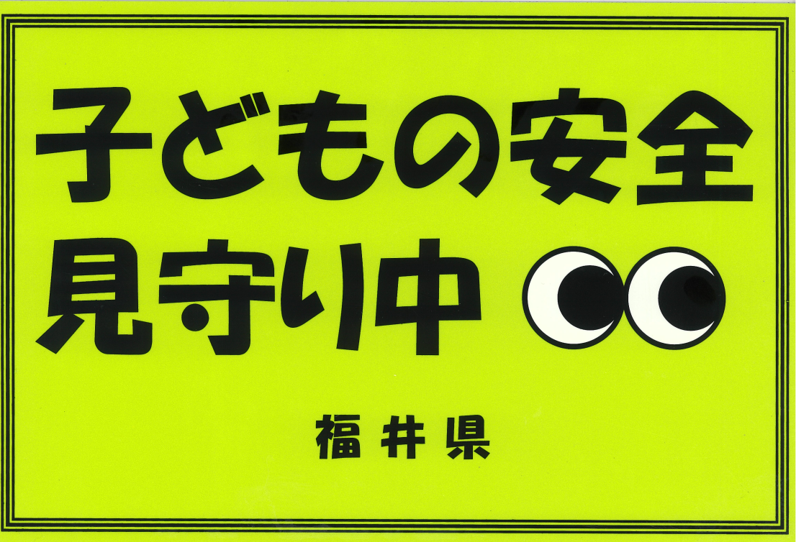

問合せ先 福井県安全環境部県民安全課 青少年育成グループ
TEL ０７７６－２０－０７４５
子ども安心県民作戦協力事業所（登録・変更・取消）申請書

令和 年 月 日

殿
所在地
名 称
代表者氏名
「子ども安心県民作戦協力事業所」の（登録・変更・取消）を申請します。
事業者名
所在地（市町村） | 〒 － 市・町
電話番号（FAX）
E-mail
担当者 | （部署・役職） （氏名）
業務内容 |  | 事業所数
従業員数・会員数 |  | 車両台数
活動内容
主な活動エリア | 地区別 ・ 広域（どちらかに〇をつけた上で、具体的に記載）
主な活動時間
- 変更申請の場合は、変更項目を○で囲み、変更後の内容をご記入ください。
- 記載いただいた情報につきましては、ホームページに掲載する場合がございますのでご了承願います。

